03.04.2014 UA1CEG/p в лесах полях, QRP/p.
( «Приятель-12», 14 мГц, 2 ватта, Delta)

У меня «образовалось» свободное время. Естественно я не лёг на диван смотреть телевизор, а занялся радио. Тем более Муза посетила попаять. Что паять – ясно, вытянуть из «Приятеля-12», те же 1.6 ватта, что бы не носить с собой СУ с встроенным усилителем.
Да и презент старого друга Володи Шаповаленко UA1CAK КТ321 очень неплохо задействовать для работы в эфире.
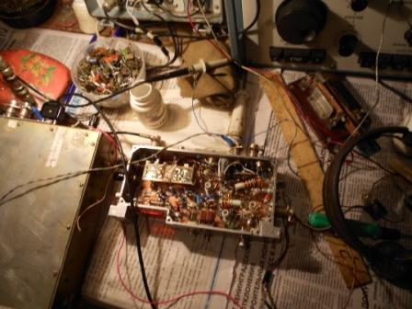
Место позволяет, прикрутить КТ321 к корпусу- невеликий труд, всё быстро.
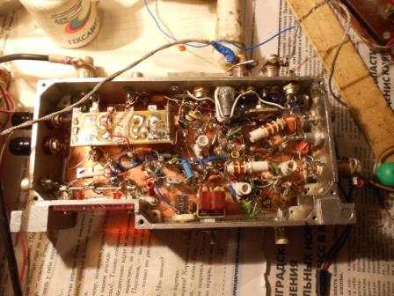
Бывает, что отладка получается успешной и быстрой, бывает… правда редко! Сегодня всё получается относительно быстро.
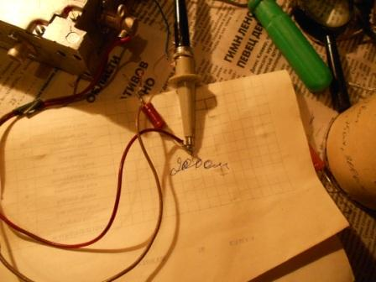

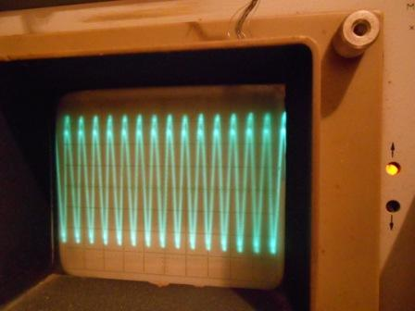
Проверяю согласование при нагрузки 200 ом, нормально.
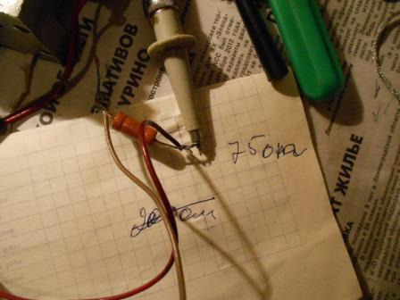

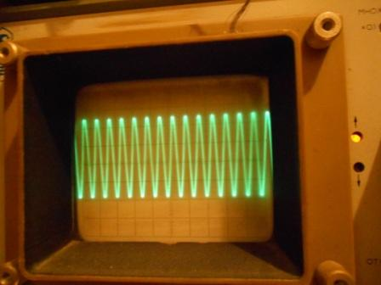
75 ом идеально.
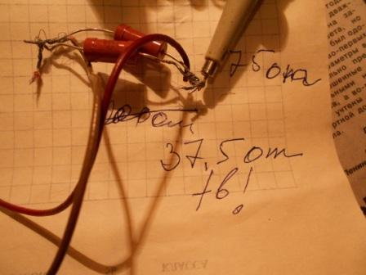

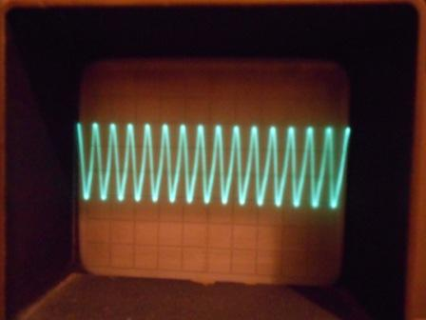
37.5 ом- мощность меньше, но сигнал качественный.
Словом, КТ921 прекрасно работает.
Быстренько выдвигаюсь в леса- поля. Погода…
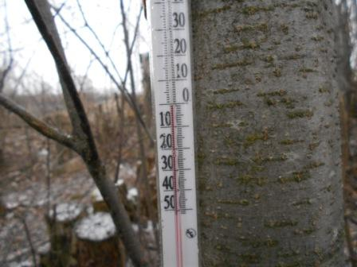

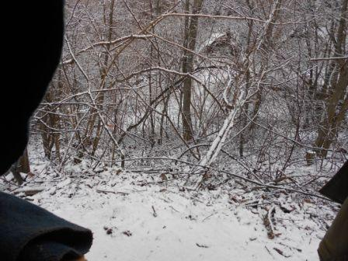
Вид из вигвама. Как кажется в вигваме уютно! В сравнении с нахождением под мокрым
снегом, разумеется.
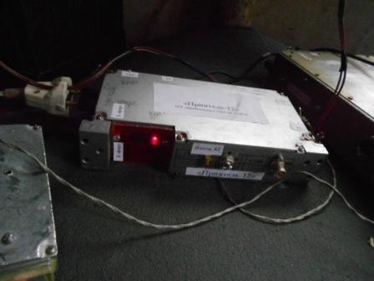

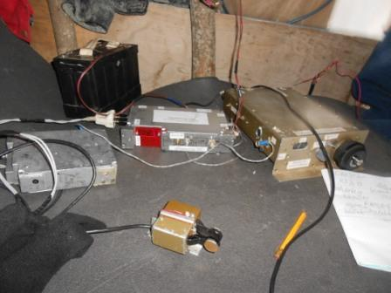
Весь комплект. Я заявляю 2 ватта, ну не страдать же занудством, указывая 1.8 ватт?
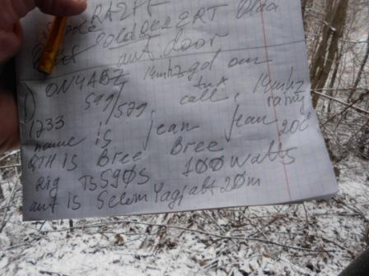
Есть QSO, в QRO участке конечно. Рядом пара «пайлапапов», слышал польскую QRP станцию в пайлапе, но поляк пробиться сквозь стену мощных сигналов не смог. Я его, к досаде, не дозвался, да это и невозможно было при таких QRM! Более QRP станций не наблюдал…
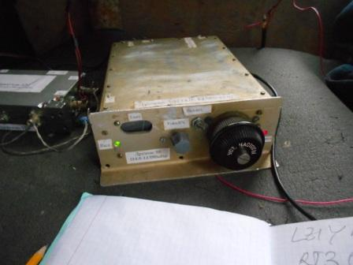
Приёмник с плавным диапазоном, ПЧ-I 9 мГц, не совсем оптимальная, попадает в радиовещательный КВ диапазон, иногда приходится и прослушивать радиовещалки….
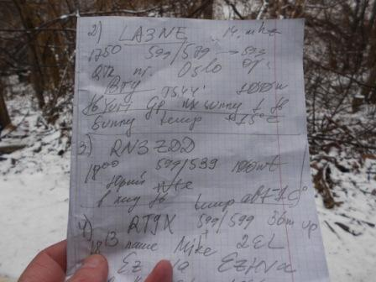

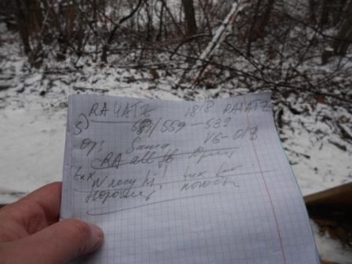

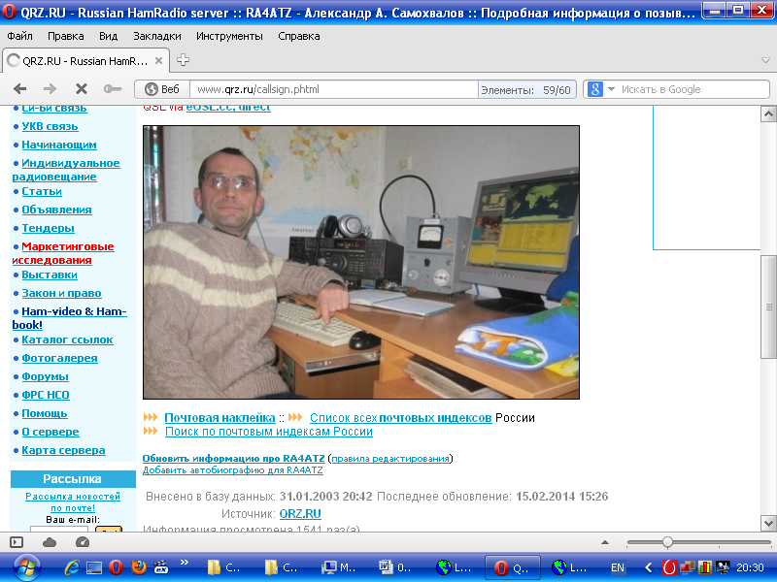

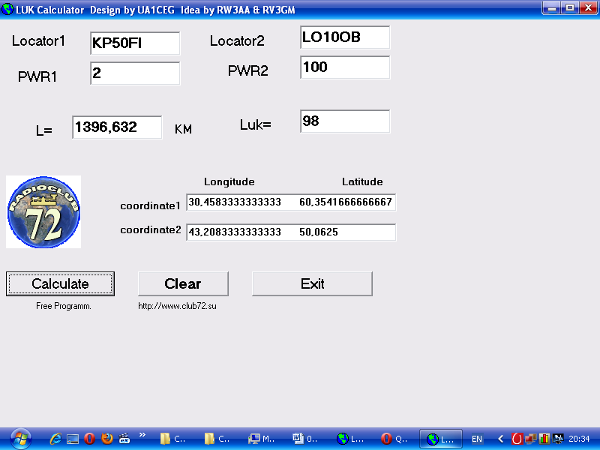
С таким удовольствием поговорили с Александром! У них жара, а у нас «0» градусов и мокрый снег.
Коэффициент LUK и неплохой! Есть что занести в QRP марафон!

Итак, следующие квалифицированные коротковолновики, все QRO, приняли слабый сигнал моего QRP/p трансивера и провели QSO:
- ON4ABZ;
- LA3NE;
- RN3ZDD; (Тоже поговорили, и неплохо!)
- RT9X;
- RA4ATZ;
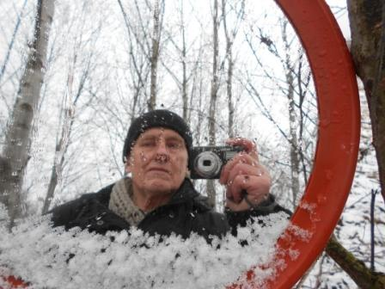
Прекрасно прошла микро- экспедиция!
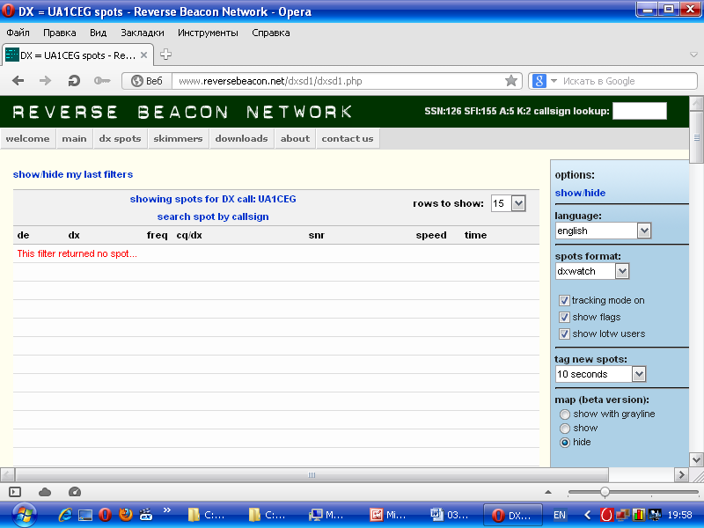
А скиммеры меня, в который раз, не зарегистрировали…

Ни один скиммер мой сигнал не зарегистрировал!

73! UA1CEG Юрий Александров, д.Гарболово. Ленинградской области, Всеволожского района.

LO23, KP50FI.

Сайт: www.ua1ceg.club72.su
зеркало: www.ua1ceg.ru

